Podrobná specifikace prací a dodávek
Název veřejné zakázky | Přírodní památka Homolka – výroba a instalace oplocenky a informační tabule
Zadavatel | Královéhradecký kraj, Pivovarské náměstí 1245, 500 03 Hradec Králové, IČO 708 89 546
Druh řízení | Veřejná zakázka malého rozsahu na služby
Předmět veřejné zakázky
Předmětem veřejné zakázky je závazek zhotovitele spočívající ve výrobě a v instalaci oplocenky ve vymezeném úseku zvláště chráněného území přírodní památky Homolka (dále jen „přírodní památka“) v k. ú. Bezník za účelem ochrany vstavače bledého (Orchis pallens) před náhodným vniknutím pasoucích se zvířat na okolních pozemcích. Dále je předmětem veřejné zakázky závazek zhotovitele spočívající v provedení dodávky a instalaci informační tabule informující o důvodech oplocení lokality a předmětu ochrany přírodní památky, která bude umístěna u vchodu do oplocenky. Podrobná specifikace rozsahu a způsobu provedení prací a dodávek včetně schematického znázornění plochy určené k oplocení a textu informační tabule včetně fotografií je dále popsána u jednotlivých dílčích plnění.
Popis prací a dodávek dílčích plnění včetně schematického zákresu
Dílčí plnění č. 1 – oplocenka
Oplocenka bude instalována v délce cca 180 m (viz orientační schematický zákres v mapě) a bude mít tyto parametry: dubový nebo akátový kůl min. průměru 15 cm, délky 2 m, spodní část kůlu opálena; lesnické pletivo uzlíkové 160/20/15 (vodící drát 2 mm, ostatní drát 1,6 mm); díra pro kůl vrtaná, kůly ve vzdálenosti 3 m od sebe; vrchní a spodní ráhno min. průřezu 3 x 5 cm, natřené lazurovacím nátěrem (např. luxol); stabilizační vzpěra ze smrkového dřeva bude umístěna min. na každý třetí kůl. Součástí oplocenky bude jednoduchá dřevěná branka umožňující řízený vstup do oplocenky.
Přesné umístění oplocenky v terénu bude zhotovitelem předem konzultováno a na místě samém odsouhlaseno zástupci orgánu ochrany přírody, tj. pověřeným zástupcem zadavatele.
Termín provedení prací a dodávek je stanoven nejpozději do 01. 07. 2019

Schematické znázornění plochy určené k oplocení (bíle)

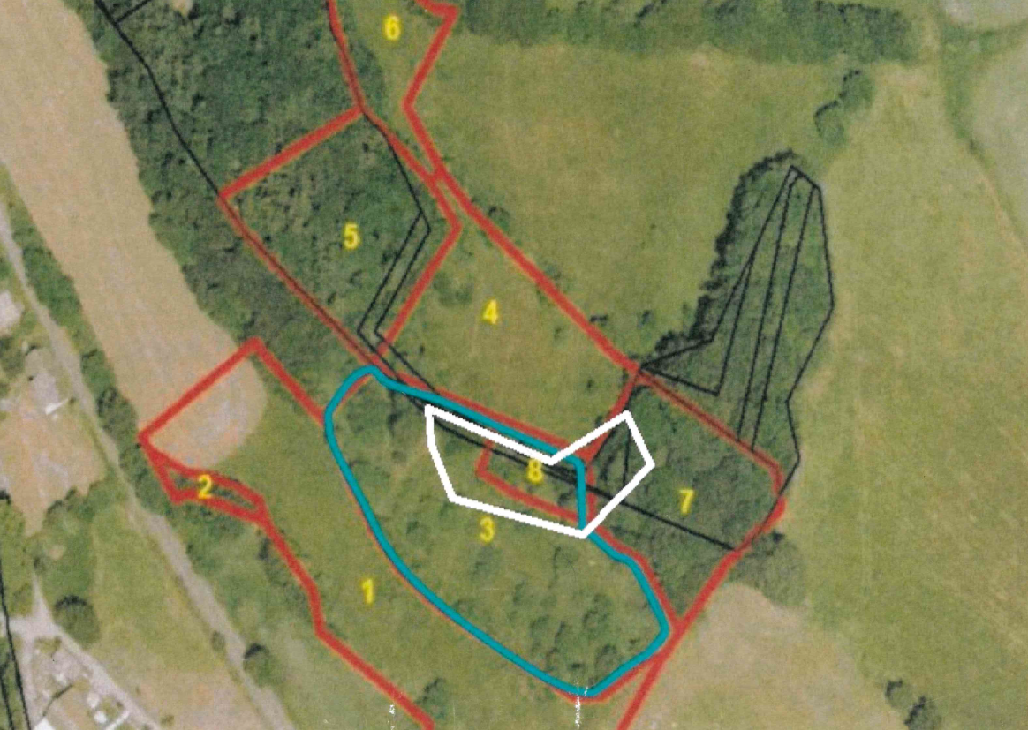

Dílčí plnění č. 2 – dodávka a instalace informační tabule

Práce a dodávky budou spočívat ve výrobě a instalaci informační tabule o výskytu zvláště chráněného druhu vstavače bledého. Zhotovitel se zavazuje, že vyrobí 1 ks informační tabule o rozměrech 30x40 cm v zadavatelem poskytnutém popisu (viz níže přiložený text a fotografie) a provede její instalaci. Na tabuli bude dále uvedeno logo, kontakty a adresa sídla Královéhradeckého kraje. Informační tabule bude z materiálu PVC, tloušťka (síla) 4 mm a bude umístěna na podkladové desce 40x50 cm a na dřevěném kůlu o velikosti 8x8x200 cm. Kůl bude opatřen nátěrem lazurového laku ve dvou vrstvách a bude upevněn vruty na kovovém držáku.
Text tabule a její grafická úprava budou před její výrobou a instalací odsouhlaseny kontaktní osobou objednatele. Po oboustranném podpisu smlouvy o dílo bude objednatelem zhotoviteli poskytnuto aktuální logo (v použitelném grafickém rozlišení, respektive odkaz na jeho stažení), přesná adresa sídla a kontakty Královéhradeckého kraje.
Požadavky objednatele na kvalitu tisku a provedení: vysoká kvalita tisku a UV stabilita barev, tisk pro exteriérové použití, odolnost proti vodě.
Dodání grafického návrhu informační tabule k odsouhlasení zástupci zadavatele nejpozději do 14 dnů od nabytí účinnosti smlouvy o dílo.
Termín provedení prací a dodávek je stanoven nejpozději do 01. 08. 2019

Text a fotografie na informační tabuli:
Výskyt zvláště chráněného druhu vstavače bledého (Orchis pallens) v přírodní památce Homolka
Účelem zřízení přírodní památky Homolka je ochrana louky a křovinaté stráně s výskytem vstavače bledého (Orchis pallens). Vstavač bledý patří mezi nejvzácnější české orchideje, jedná se o silně ohrožený, zákonem chráněný druh. Roste zejména ve světlých listnatých lesích, v křovinách, vzácně také na loukách a pastvinách. Rostlina je vysoká 15 – 35 cm, kvete v dubnu a v květnu. V současnosti je jeho výskyt znám pouze na třech lokalitách v Čechách.
Podle výsledků každoročního monitoringu dochází na této lokalitě vlivem nešetrné pastvy, invazivních plzáků španělských, sucha, pozdních mrazíků a intenzivního sešlapu způsobeného návštěvníky přírodní památky k významnému poklesu stavu vstavače bledého.
Pro zachování jeho populace byla v souladu s plánem péče o přírodní památku zřízena v tomto místě oplocenka, která brání náhodnému vniknutí pasoucích se zvířat z okolních pozemků a současně omezuje vstup do lokality pro návštěvníky, aby nedocházelo k poškozování semenáčů orchidejí. Prioritním zájmem z hlediska ochrany přírody je zachování životaschopné populace vstavače bledého, z tohoto důvodu se vstup do oplocenky návštěvníkům přírodní památky NEDOPORUČUJE!
Poškozování, sběr i rušení ve vývoji rostlin vstavače bledého je zákonem o ochraně přírody a krajiny (zákon č. 114/1992 Sb.) ZAKÁZÁNO!!!
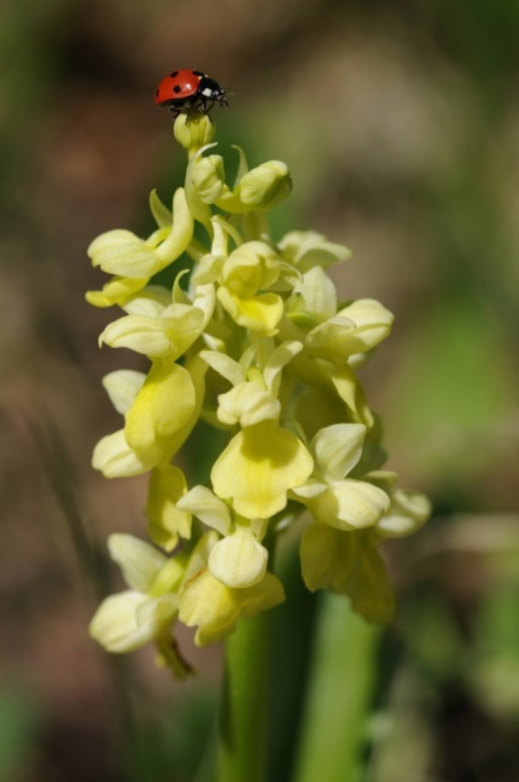
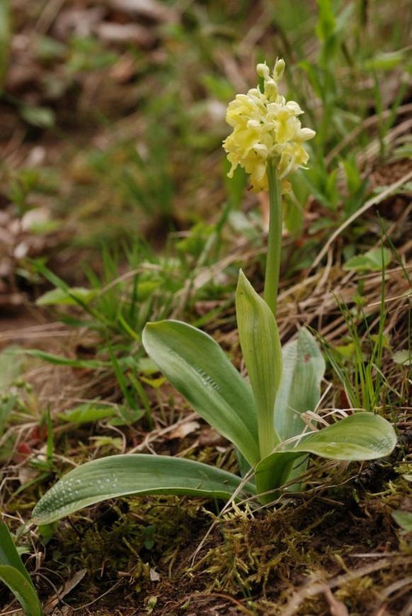
Foto: Milan Koutnik

